1、手游添加推广员项

在手机游戏界面注册时添加代理商id填写方便代理商系统记录客户归属。

2、防作弊房间开发

欢乐三张（首轮下注盲注，PC先处理），自由红中，德州扑克

3、自由红中麻将（待PC完成再开始 ）

麻将玩法不做改动基于现有游戏规则，只针对游戏赢家买码作为开发项，规则为：游戏赢家在赢得比赛后自选买码，游戏界面出现为24张麻将牌，买码选项为2，3，中，（2包括2条，2筒和二万倍数为两倍）（3包括3条，3筒和三万倍数为三倍）（中即为红中倍数为五倍）买码中2，3，中，出现2，3，中最少出八张；拿2，3，中牌几率可调，其中买码数量可调配为两张或者四张；被设置为超端帐号的使用者买码必全中红中；(使用超端帐号必胡牌。后面考虑，好实现则实现，不好实现则先放着)

4、德州扑克房间（待PC完成再开始 ）

VIP房，设定金币数量进入，相当于大客户房金币低于设定限额不得进入游戏，该房间只收取入场费不进行抽水，玩家进入游戏落座即扣除入场费，中途离场在进入，还要在收取一次入场费。

5、比赛场开发（待PC完成再开始 ）

德州扑克为人满开赛

欢乐三张为人满开赛

斗地主比赛周赛，月赛，年赛需要有最低人员限制，比赛场为积分赛收取报名费，不抽水

补充的内容：

1、游戏充值获得元宝（PC先改，手游在下图区域增加条显示元宝数量的信息）、元宝商城可以兑换金币（充值页面增加元宝的选项，就跟充值选项一样，如100元宝=100000金币）

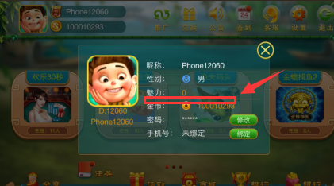

2、玩家注册赠送金币改成赠送奖券

3、比赛可以设置前几名赢得奖券或金币

补充的2、3点不确定手游用不用改，先看看

元宝的这个可以优先弄